[校园二手闲置]

需求规格说明书

团队名称：2+2

团队成员：竺星媛 张新颖 宋有利 郝利斌

编订时间：2018-05-05

文件修订记录

|  |  |  |  |  |
| --- | --- | --- | --- | --- |
| 修订日期 | 版本 | 修订内容 | 修订人 | 审核人 |
| 2018-5-1 | 1.0 | 用户界面初步设计 | 郝利斌 |  |
| 2018-5-3 | 2.0 | 用户界面完善设计 | 宋有利 |  |
| 2018-5.5 | 3.0 | 需求文档补充 | 张新颖 |  |
|  |  |  |  |  |
|  |  |  |  |  |
|  |  |  |  |  |
|  |  |  |  |  |
|  |  |  |  |  |
|  |  |  |  |  |

1

目录

第 **1** 章前言 1

**1.1** 项目概述 1

第 **2** 章功能需求 3

**2.1** 功能需求概述 3

**2.2** 用户角色 4

**2.3** 公共功能需求 4

**2.4** 游客模块一 5

**2.5** 用户模块二 13

**2.6** 管理员模块三 37

第 **3** 章用户界面需求 38

第 **4** 章其它需求 39

**4.1** 性能需求 39

**4.2** 可靠性需求： 39

**4.3** 安全需求 40

**4.4** 存储需求 40

2

# 第 **1** 章前言

## **1.1** 项目概述

项目背景及目标：

1. 针对二手物品进行交易功能，主要考虑大四离校同学的闲置且有用物品进行比较合理的交易（线上只是提供相关联系方式）
2. 针对闲置物品的无偿赠与，主要是将自己闲置的物品处理出去，或者将这些物品赠与帮助其他的同学（同样线上提供联系方式）； 项目的提出原因 ：校园内存在二手物品的出售，并且没有相关针对的平台； 项目环境背景：

目前上网已经成为大学生不可或缺的一部分，而且，如今大学生的购物交易大部分是在网上进行。校园二手交易网站为在校大学生提供一个供需平台，学生可以将自己不用的东西放在网上，也可在网上找到自己需要的东西，物美价廉，达到双赢。 项目优势分析（资源、技术、人才、管理等方面）：

1. 信息实用，方便学生： 二手网站上提供许多方便学生学习与生活物品的信息，如“二手旧自行车”在大学生中非常抢手，大学校园大，有的还分好几个校区，每天上课，做实验，跑来跑去实在很辛苦，对自行车需求自然很多。买新的，价格高，还容易被小偷“盯上”，还是二手的好。学期开始，很多学生先不去买新书，而是到网站上搜寻与课程要求相关相同的教材，这在大学生中十分普遍。如等级考试教程，新书 40 元左右，而二手书仅 10 元，况且，在旧书中还有高年级的笔记，更加实

用。

1. 培养学生的经营意识： 过去一到期末，或临近毕业，书籍，生活用品都当成废品，很便宜的卖给收废品的，而现在，学生可以将这些物品挂在校园二手网站，进行经营，尝试做“老板”的感觉。
2. 校园二手交易网站交易安全： 校园二手交易网上进行交易的大多都是本校的学生，他们在发布供求信息时都提供了真实的联系方式，商品价格及质量可以直接当面确定，不像那些纯商业网站，买卖双方都存在很大的风险，为交易的双方都提供了一个可靠的平台。

项目运作的可行性：

我国人口基数大，资源人均占有量少，大学作为社会的主要部分，建立大学校园二手交易市场是可持续发展战略的表现。不仅如此，勤俭节约是我们中华民族的传统美德。合理有效的利用资源不仅是对环境的保护，也是人与自然和谐统一相处的方式。大学校园二手交易网站的建立有助于培养学生的创新实践能力和团队协作精神。目前，广大高校都在培养创新型人才，这是符合社会发展的要求，也是为了让大学生毕业后更快地融入社会。近年来，高等院校重在培养创新创业型人才，各个学校为我们大学生提供了场所和资源，二手市场也因此具备了发展

条件。 项目的独特与创新分析：

校园二手闲置针对的人群主要是面向在校的大学生，商品来源以及用户群体有了一定的保证！推出了闲置物品的免费赠与，提供这样的一个闲置物品流通的方式！解决了闲置物品的无处放置并且能够很好的给予他人帮助，不仅将物品物有所值还增宽了交友的渠道！

# 第 **2** 章功能需求

## **2.1** 功能需求概述

校园二手市场是通过 web 提供查询，浏览和交易。

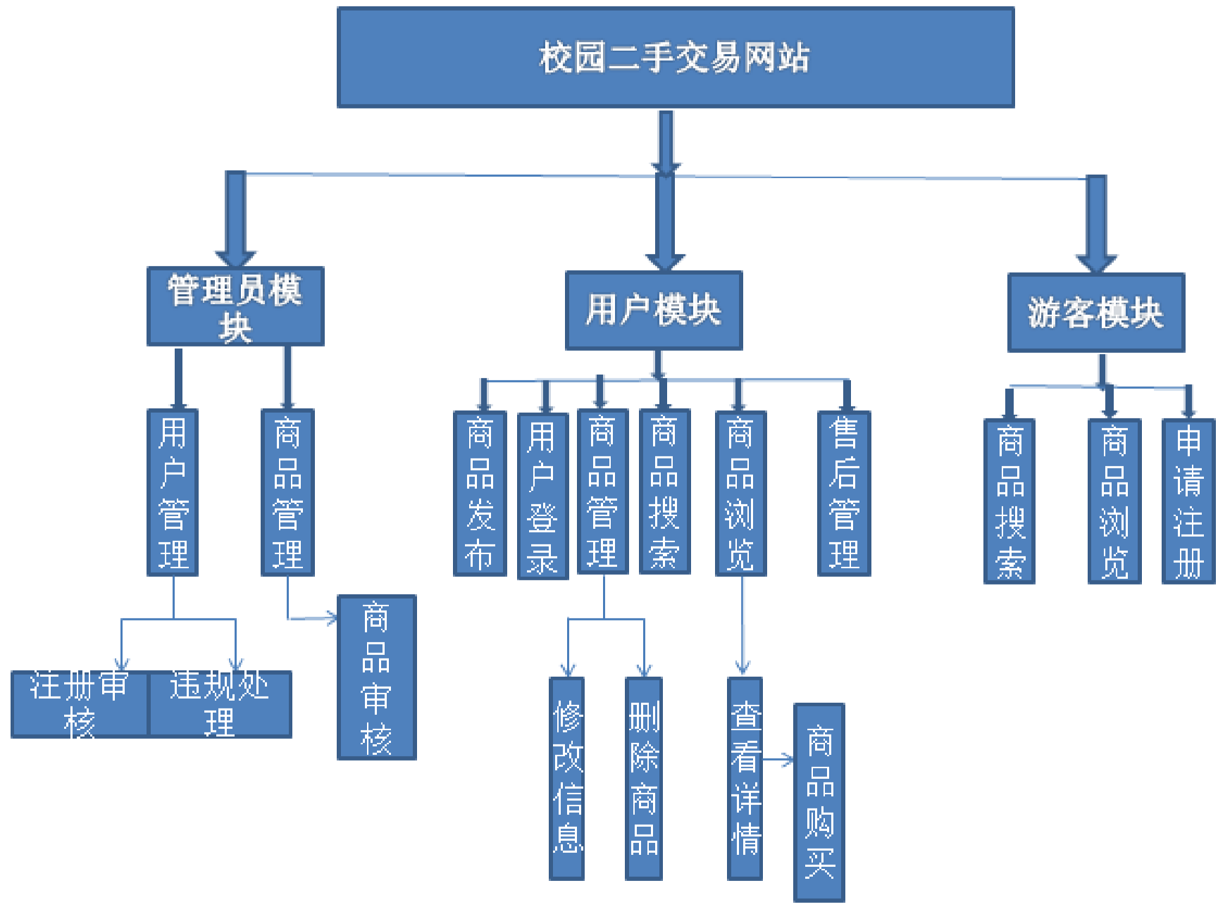

商品搜索功能：用户可以通过搜索栏进行找到相应的二手商品，并且提示当前搜索热门。 商品发布功能：搜索栏下方会显示最新上传的二手商品，并且上传你不需要的二手商品。 注册功能：需要真实填写用户信息，必须是登陆用户才可以进行交易，没有登陆需进行注册。 登陆功能：输入密码和用户名进行登陆。 商品浏览功能：包含该二手商品的相关信息，以及购买商品。 商品管理功能：修改商品信息，删除商品，以及商品审核是否违规。 用户管理功能：注册审核以及违规处理。 售后管理功能：由用户之间自行达成协议进行处理，如果不行则提交系统处理。

## **2.2** 用户角色

|  |  |  |
| --- | --- | --- |
| # | 角色名称 | 角色说明 |
| 1 | 管理员 | 用户管理和商品管理，主要是审核 |
| 2 | 用户 | 发布商品，商品管理，处理售后，商品搜索。 |
| 4 | 游客 | 商品浏览，申请注册，但是不可以购买。 |

## **2.3** 公共功能需求

#### **2.3.1** 异常处理功能

1. 功能描述：所有用户及游客都会遇到界面异常而导致无法响应，所有异常都会跳转到异常处理界面。利用 PHP 技术进行每个页面所有可能遇到的问题进行判断进入异常处理界面。
2. 用户界面：画出用户界面图形，可以使用系统原型界面截图。

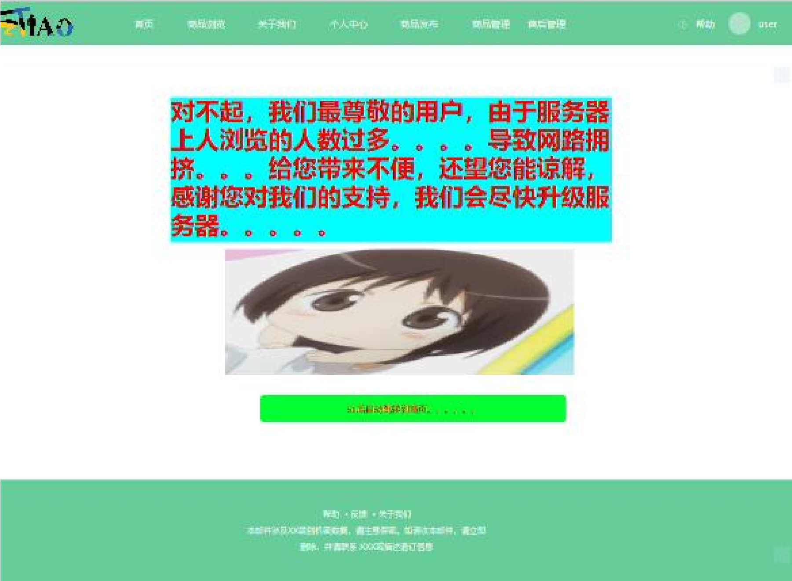

## **2.4** 游客模块一

### 2.4.1 功能结构

|  |  |  |
| --- | --- | --- |
| 功能名称 | 涉及角色 | 说明 |
| 商品搜索 | 游客 | 可以通过搜索栏进行找到相应的二手商品，并且提示当前搜索热门 |
| 商品浏览 | 游客 | 包含该二手商品的相关信息，但是不可以购买。 |
| 申请注册 | 游客 | 需要真实填写用户信息，必须是登陆用户才可以进行交易，没有登陆需进行注册。 |

#### **2.4.2** 商品搜索功能一

1. 功能描述**:**游客可以通过搜索栏进行找到相应的二手商品，并且提示当前搜索热门，游客点击搜索下方显示对应的符合条件的商品。
2. 用户界面

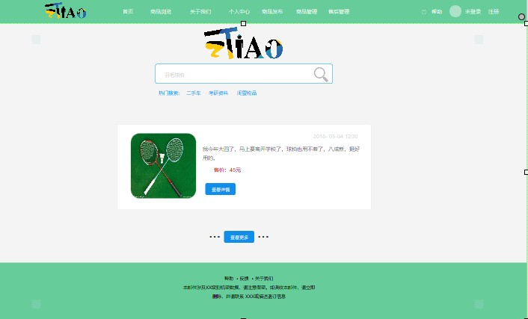

1. 用户界面说明**:**

|  |  |  |  |  |  |  |  |
| --- | --- | --- | --- | --- | --- | --- | --- |
| # 数据名称 类型 | | | 长度 格式 必须 取值 | | | | 备注 |
| 1 | 羽毛球拍 | 单行输入框 | 1000 | String | 可空 | 非标点符  号 | 点击搜索按钮完成 |
| 2 | 售价 | 显示 | 100 | String |  | 0-10000 |  |
| 3 | 图片 | 显示 |  | Jpg,png,等 |  |  |  |
| 4 | 查看详情 | 按钮 |  | String |  |  | 点击此按钮查看详  情 |
| 5 | 商品描述 | 显示 |  | 数字字符日  期 |  |  |  |

注：1) 类型包含单行输入框、多行输入框、下拉框、单选框、多选框、列表框、双向选择、按钮、链接、显示（表示数据字段只为查看的内容，非编辑字段）显示编辑（表示数据字段作为可查看内容同时又可编辑）；

1. 格式包含字符、日期、数字等；
2. 必须表示是必填还是可空；
3. 取值表示数据的取值范围，对于代码类型的数据，可以引用代码名称；
4. 备注中描述其他信息（象按钮完成的功能等）
5. 功能操作说明
   1. 详细描述该用户界面的输入数据如：输入源、数量或有效范围、度量单位、时间设定。
      1. 输入源：搜索栏中输入数据。
      2. 有效范围：数字，字符串，非标点符号，其他都可以。
   2. 业务处理 处理过程：1)用户在搜索栏中输入查找内容。

2)用户点击搜索图标。

3) 系统在数据库中搜索匹配的信息。

3)搜索栏下方显示用户查找的内容。

* 1. 输入数据的有效性检查：是否为关键字
  2. 业务操作顺序：

1)用户在搜索栏中输入查找内容。

2)用户点击搜索图标。

事件的时间设定：当用户把光标放到搜索栏时。

* 1. 异常响应处理： 所有异常处理跳转到异常处理页面，如果是数据不在有效范围内则提示并重新输入。
  2. 受操作影响的参数：每次显示的信息都是随着搜索框中的内容而变化。
  3. 输出数据的有效性检查：图片格式，商品描述，商品价格
  4. 输出(详细描述该功能所有输出数据)包含输出目的地、数量或有效范围、度量单位、时间关系、出错信息描述；

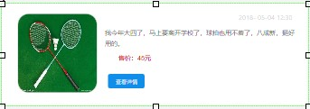

|  |  |  |  |  |  |  |  |
| --- | --- | --- | --- | --- | --- | --- | --- |
| # 数据名称 | | 类型 | 长度 格式 | | 必须 取值 | | 备注 |
| 1 | 商品图片 | 显示 |  | Jpg,png,等 |  |  |  |
| 2 | 商品描述 | 显示 |  | 所有字符 |  |  |  |
| 3 | 商品价格 | 显示 |  | 正数字 |  |  |  |

#### **2.4.3** 商品浏览功能二

1. 功能描述对该功能进行简述，并对所涉及的页面及其导航链接关系进行说明。 游客可以通过在导航栏中点击商品浏览进行页面跳转，并且跳转之后如果游客点击查看详情按钮则跳转到用户注册界面。
2. 用户界面画出用户界面图形，可以使用系统原型界面截图。

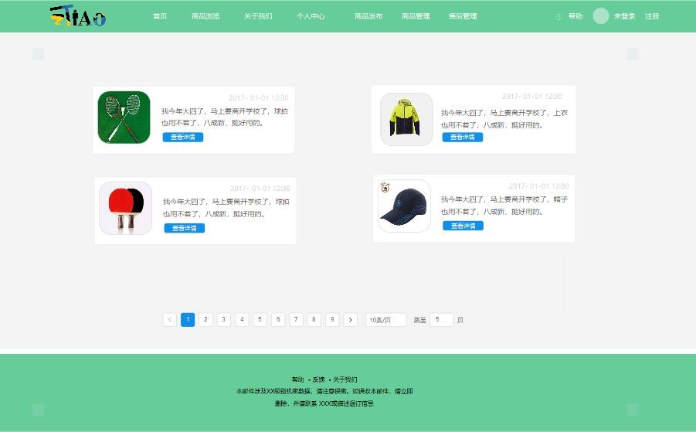

1. 用户界面说明

|  |  |  |  |  |  |  |  |
| --- | --- | --- | --- | --- | --- | --- | --- |
| # 数据名称 | | 类型 长度 格式 必须 取值 | | | | | 备注 |
| 1 | 图片 | 显示 |  | Jpg,png,等 |  |  |  |
| 2 | 商品描述 | 显示 |  | 字符日期数  字 |  |  |  |
| 3 | 查看详情 | 按钮 |  | String |  |  | 点击此按钮提示需  要注册 |
| 4 | 跳转页面  数 | 单行输入框 |  | 数字 | 可空 | 1-80 | 输入完后回车即可跳转到相应页面 |

注：1) 类型包含单行输入框、多行输入框、下拉框、单选框、多选框、列表框、双向选择、按钮、链接、显示（表示数据字段只为查看的内容，非编辑字段）显示编辑（表示数据字段作为可查看内容同时又可编辑）；

1. 格式包含字符、日期、数字等；
2. 必须表示是必填还是可空；
3. 取值表示数据的取值范围，对于代码类型的数据，可以引用代码名称；
4. 备注中描述其他信息（象按钮完成的功能等）
5. 功能操作说明
   1. 输入(详细描述该用户界面的输入数据)如：输入源、数量或有效范围、度量单位、时间设定。
      1. 输入源：在下方输入跳转页面数。
      2. 有效范围：数字。
   2. 业务处理

处理过程：游客点击在导航栏中点击商品浏览进行页面跳转，如果游客点击查看详情按钮则跳转到用户注册界面。

* 1. 输入数据的有效性检查：输入的是否为数字。
  2. 业务操作顺序：
     1. 事件的时间设定：当游客点击在导航栏时。

1).游客点击在导航栏中点击商品浏览进行页面跳转。

4.4.1.1 事件的时间设定：当游客点击查看详情按钮时。

1).游客点击查看详情按钮则跳转到用户注册界面。

* 1. 异常响应处理：所有异常处理跳转到异常处理页面，如果是数据不在有效范围内则提示并重

新输入。

* 1. 受操作影响的参数：每次显示的信息都是随着输入跳转页面数的变化而变化。
  2. 输出数据的有效性检查：无
  3. 输出：无

#### **2.4.4** 申请注册功能三

1. 功能描述对该功能进行简述，并对所涉及的页面及其导航链接关系进行说明。 游客可以通过首页点击最右上方的注册按钮进行页面跳转到注册页面。
2. 用户界面。

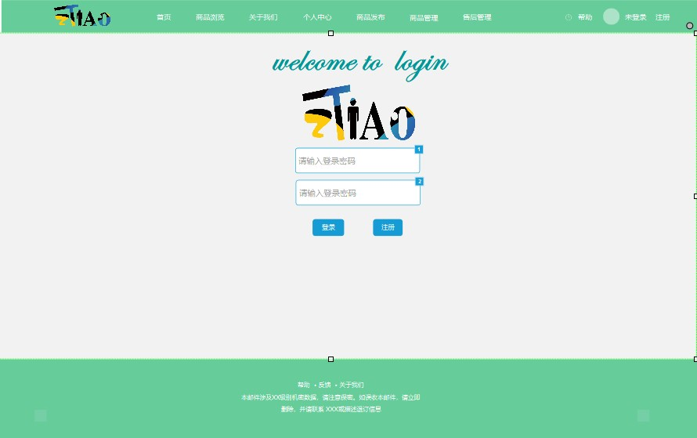

1. 用户界面说明

|  |  |  |  |  |  |  |  |
| --- | --- | --- | --- | --- | --- | --- | --- |
| # 数据名称 | | 类型 | 长度 格式 | | 必须 取值 | | 备注 |
| 1 | 图片 | 显示 |  | Jpg,png,等 |  |  |  |
| 2 | 标题 | 显示 |  | 字符 |  |  |  |
| 3 | 输入账号 | 单行输入框 |  | 字符，非数字为首，非  标点符号 | 必填 |  |  |
| 4 | 输入密码 | 密码框 |  | 所有字符 | 必填 |  |  |
| 5 | 登录 | 按钮 |  | Button |  |  | 点击此按钮登录 |
| 6 | 注册 | 按钮 |  | button |  |  | 点击此按钮成为用  户 |

注：1) 类型包含单行输入框、多行输入框、下拉框、单选框、多选框、列表框、双向选择、按钮、链接、显示（表示数据字段只为查看的内容，非编辑字段）显示编辑（表示数据字段作为可查看内容同时又可编辑）；

1. 格式包含字符、日期、数字等；
2. 必须表示是必填还是可空；
3. 取值表示数据的取值范围，对于代码类型的数据，可以引用代码名称；
4. 备注中描述其他信息（象按钮完成的功能等）

**4.** 功能操作说明

4.1 输入

详细描述该用户界面的输入数据，如：输入源、数量或有效范围、度量单位、时间设定。

4.1.1 输入源：账号和密码。

4.1.2 有效范围：账号是非数字为首，非标点符号 。密码是所有字符都可以。

4.2 业务处理

处理过程：游客点击在导航栏中点击注册按钮跳转用户注册登陆界面，如果游客点击查看详情按钮则跳转到用户注册登陆界面。

4.3 输入数据的有效性检查：输入账号是否为空，输入密码是否小于 6 位。

4.4 业务操作顺序：

4.4.1 事件的时间设定：当游客点击在导航栏注册按钮时。

1).游客点击在导航栏中点击注册按钮跳转用户登陆注册界面。

4.4.2 事件的时间设定：当游客点击商品浏览界面中的查看详情按钮时。

1).游客点击查看详情按钮则跳转到用户登陆注册界面。 4.5 异常响应处理：所有异常处理跳转到异常处理页面，如果是数据不在有效范围内则提示并重

新输入。

4.6 受操作影响的参数：每次登陆或注册都是随着输入密码和账号的内容而变化。

4.7 输出数据的有效性检查：无。

4.8 输出：无。

## **2.5** 用户模块二

### 2.5.1 功能结构

|  |  |  |
| --- | --- | --- |
| 功能名称 | 涉及角色 | 说明 |
| 商品搜索 | 用户 | 可以通过搜索栏进行找到相应的二手商品，并且提示当前搜索热门 |
| 商品浏览 | 用户 | 包含该二手商品的相关信息，并且可以购买。 |
| 登录 | 用户 | 用户必须每次打开网页登录才能进行相关用户操作 |
| 商品发布 | 用户 | 用户可以发布想要卖的商品 |
| 商品购买 | 用户 | 是查看详情的子功能 |
| 删除商品 | 用户 | 是商品管理的子功能 |
| 修改信息 | 用户 | 是商品管理的子功能 |
| 商品管理 | 用户 | 商品信息修改和删除商品 |
| 售后管理 | 用户 | 售后管理是对卖出的商品售后  处理 |
| 查看详情 | 用户 | 是商品浏览的子功能 |

#### **2.5.2** 商品搜索功能一

1. 功能描述对该功能进行简述，并对所涉及的页面及其导航链接关系进行说明。 用户可以通过搜索栏进行找到相应的二手商品，并且提示当前搜索热门，游客点击搜索下方显示对应的符合条件的商品。

1. 用户界面

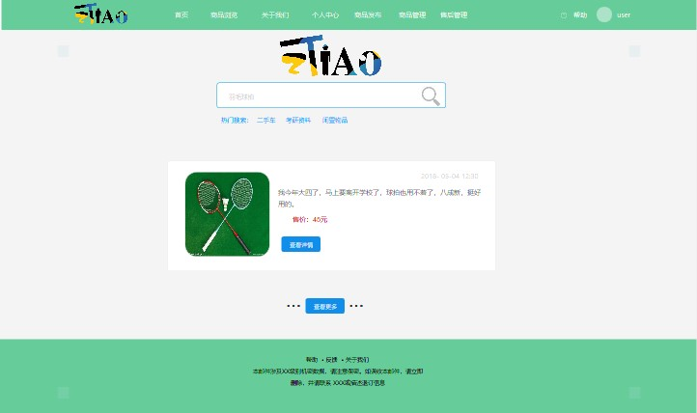

1. 用户界面说明

|  |  |  |  |  |  |  |  |
| --- | --- | --- | --- | --- | --- | --- | --- |
| # | 数据名称 | 类型 | 长度 格式 | | 必须 取值 备注 | | |
| 1 | 羽毛球拍 | 单行输入框 | 1000 | String | 可空 | 非标点符  号 | 点击搜索按钮完成 |
| 2 | 售价 | 显示 | 100 | String |  | 0-10000 |  |
| 3 | 图片 | 显示 |  | Jpg,png,等 |  |  |  |
| 4 | 查看详情 | 按钮 |  | String |  |  | 点击此按钮查看详  情 |
| 5 | 商品描述 | 显示 |  | 数字字符日  期 |  |  |  |

注：1) 类型包含单行输入框、多行输入框、下拉框、单选框、多选框、列表框、双向选择、按钮、链接、显示（表示数据字段只为查看的内容，非编辑字段）显示编辑（表示数据字段作为可查看内容同时又可编辑）；

1. 格式包含字符、日期、数字等；
2. 必须表示是必填还是可空；
3. 取值表示数据的取值范围，对于代码类型的数据，可以引用代码名称；
4. 备注中描述其他信息（象按钮完成的功能等）

**4.** 功能操作说明

4.1 输入

详细描述该用户界面的输入数据，如：输入源、数量或有效范围、度量单位、时间设定。

4.1.1 输入源：搜索栏中输入数据。

4.1.2 有效范围：数字，字符串，非标点符号，其他都可以。 4.2 业务处理 处理过程：1)用户在搜索栏中输入查找内容。

2)用户点击搜索图标。

3) 系统在数据库中搜索匹配的信息。

3)搜索栏下方显示用户查找的内容。

4.3 输入数据的有效性检查：是否为关键字

4.4 业务操作顺序：

1)用户在搜索栏中输入查找内容。

2)用户点击搜索图标。

事件的时间设定：当用户把光标放到搜索栏时。

4.5 异常响应处理：所有异常处理跳转到异常处理页面，如果是数据不在有效范围内则提示并重

新输入。

4.6 受操作影响的参数：每次显示的信息都是随着搜索框中的内容而变化。

4.7 输出数据的有效性检查：

4.8 输出

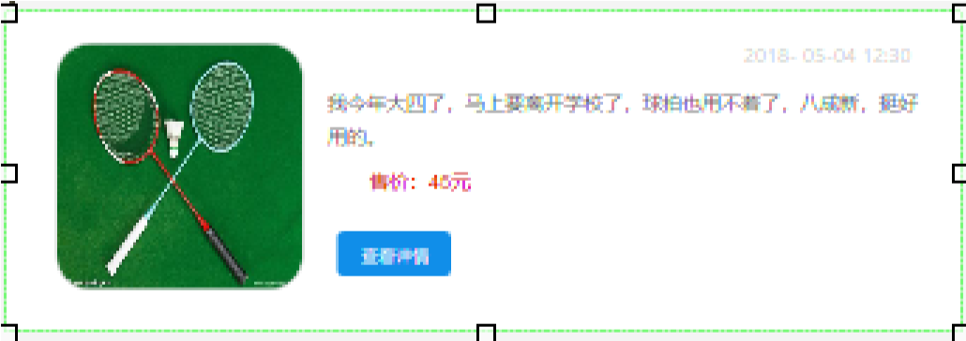

|  |  |  |  |  |  |  |  |
| --- | --- | --- | --- | --- | --- | --- | --- |
| # 数据名称 | | 类型 | 长度 格式 | | 必须 取值 | | 备注 |
| 1 | 商品图片 | 显示 |  | Jpg,png,等 |  |  |  |
| 2 | 商品描述 | 显示 |  | 所有字符 |  |  |  |
| 3 | 商品价格 | 显示 |  | 正数字 |  |  |  |

#### **2.5.3** 商品浏览功能二

1. 功能描述对该功能进行简述，并对所涉及的页面及其导航链接关系进行说明。 用户可以通过在导航栏中点击商品浏览进行页面跳转，并且跳转之后如果游客点击查看详情按钮则跳转到用户注册界面。
2. 用户界面画出用户界面图形，可以使用系统原型界面截图。

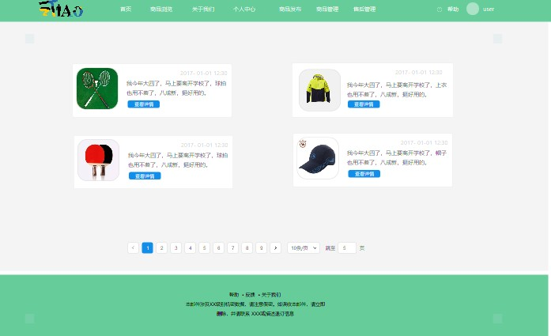

1. 用户界面说明

|  |  |  |  |  |  |  |  |
| --- | --- | --- | --- | --- | --- | --- | --- |
| # 数据名称 | | 类型 长度 格式 必须 取值 | | | | | 备注 |
| 1 | 图片 | 显示 |  | Jpg,png,等 |  |  |  |
| 2 | 商品描述 | 显示 |  | 字符日期数  字 |  |  |  |
| 3 | 查看详情 | 按钮 |  | String |  |  | 点击此按钮提示需  要注册 |
| 4 | 跳转页面  数 | 单行输入框 |  | 数字 | 可空 | 1-80 | 输入完后回车即可跳转到相应页面 |

1. 必须表示是必填还是可空；
2. 取值表示数据的取值范围，对于代码类型的数据，可以引用代码名称；
3. 备注中描述其他信息（象按钮完成的功能等）

**4.** 功能操作说明

4.1 输入

详细描述该用户界面的输入数据，如：输入源、数量或有效范围、度量单位、时间设定。

4.1.1 输入源：在下方输入跳转页面数。

4.1.2 有效范围：正数字。

4.2 业务处理

处理过程：用户点击在导航栏中点击商品浏览进行页面跳转，如果游客点击查看详情按钮则跳转到用户注册界面。

4.3 输入数据的有效性检查：输入是否为正数字。

4.4 业务操作顺序：

4.4.1 事件的时间设定：当用户点击在导航栏时。

1).用户点击在导航栏中点击商品浏览进行页面跳转。

4.4.1.1 事件的时间设定：当用户点击查看详情按钮时。

1).用户点击查看详情按钮则跳转到用户注册界面。 4.5 异常响应处理：所有异常处理跳转到异常处理页面，如果是数据不在有效范围内则提示并重

新输入。

4.6 受操作影响的参数：每次显示的信息都是随着输入跳转页面数的变化而变化。

4.7 输出数据的有效性检查：无。

4.8 输出：无。

##### 2.5.3.1 查看详情子功能

1. 功能描述对该功能进行简述，并对所涉及的页面及其导航链接关系进行说明。 用户点击查看详情按钮跳转到查看详情页面。
2. 用户界面画出用户界面图形，可以使用系统原型界面截图。

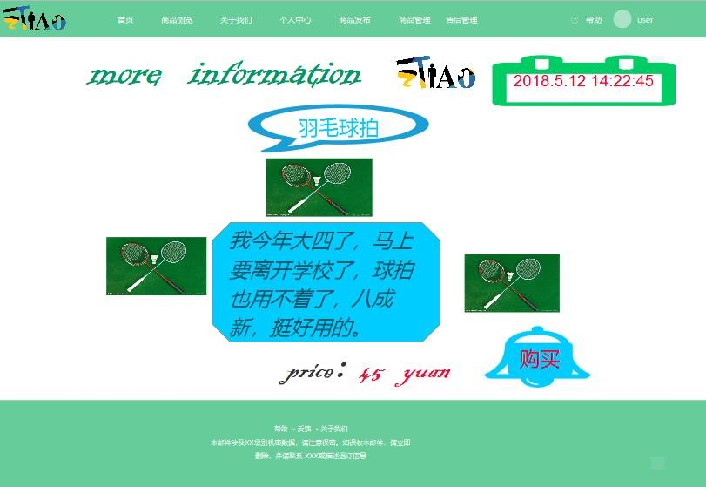

1. 用户界面说明

|  |  |  |  |  |  |  |  |
| --- | --- | --- | --- | --- | --- | --- | --- |
| # 数据名称 类型 | | | 长度 格式 必须 取值 | | | | 备注 |
| 1 | Logo | 显示 |  | Jpg,png,等 |  |  |  |
| 2 | 商品名称 | 显示 |  | 字符 数字 |  |  |  |
| 3 | 商品描述 | 显示 |  | String |  |  |  |
| 3 | 商品图片 | Imag |  | Jpg,png 等图  片格式 |  |  |  |
| 4 | 商品价格 | 显示 |  | 数字 |  |  |  |
| 5 | 购买按钮 | 按钮 |  | String |  |  | 点击此按钮提交订  单 |

1. 必须表示是必填还是可空；
2. 取值表示数据的取值范围，对于代码类型的数据，可以引用代码名称；
3. 备注中描述其他信息（象按钮完成的功能等）

**4.** 功能操作说明

4.1 输入

详细描述该用户界面的输入数据，如：输入源、数量或有效范围、度量单位、时间设定。

4.1.1 输入源：无

4.2 业务处理 处理过程：1)用户点击查看详情按钮。

2)系统进行页面跳转到查看详情页面。

3)用户查看完后，点击购买按钮。

4.3 输入数据的有效性检查：无。

4.4 业务操作顺序：

4.4.1 事件的时间设定：当用户点击查看详情按钮时。

1)用户点击查看详情按钮。

2)用户查看完后，点击购买按钮。

4.5 异常响应处理：所有异常处理跳转到异常处理页。

4.6 受操作影响的参数：每次显示的信息都是随着输入跳转页面数的变化而变化。

4.7 输出数据的有效性检查：无。

4.8 输出：无。

###### 2.5.3.1.1 商品购买子功能

1. 功能描述用户点击购买按钮跳转到订单确认界面。
2. 用户界面

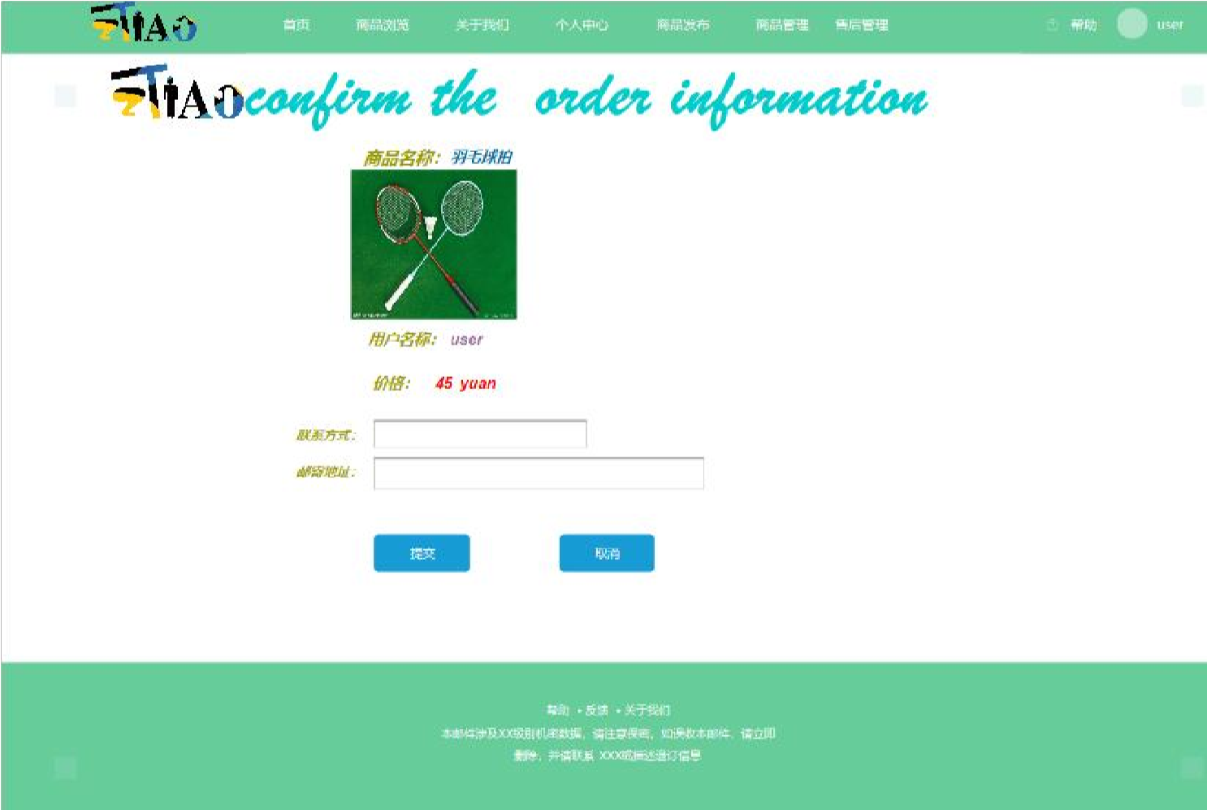

1. 用户界面说明

|  |  |  |  |  |  |  |  |
| --- | --- | --- | --- | --- | --- | --- | --- |
| # 数据名称 类型 | | | 长度 格式 | | 必须 取值 | | 备注 |
| 1 | Logo | 显示 |  | Jpg,png,等 |  |  |  |
| 2 | 商品名称 | 显示 |  | 字符 数字 |  |  |  |
| 3 | 用户名称 | 显示 |  | String |  |  |  |
| 3 | 商品图片 | Imag |  | Jpg,png 等图  片格式 |  |  |  |
| 4 | 联系方式 | 单行输入框 |  | 数字 |  |  |  |
| 5 | 邮件地址 | 单行输入框 |  | 字符，数字 |  |  |  |
| 6 | 提交按钮 | 按钮 |  | 字符 |  |  | 点击此按钮提交订  单 |
| 7 | 取消按钮 | 按钮 |  | String |  |  | 点击此按钮取消订  单 |

1. 必须表示是必填还是可空；
2. 取值表示数据的取值范围，对于代码类型的数据，可以引用代码名称；
3. 备注中描述其他信息（象按钮完成的功能等）

4. 功能操作说明

4.1 输入

详细描述该用户界面的输入数据，如：输入源、数量或有效范围、度量单位、时间设定。

4.1.1 输入源：1)联系方式 2)邮寄地址

有效范围：联系方式必须为数字。

邮寄地址是字符，数字。

4.2 业务处理 处理过程：1)用户填写联系方式。

2) 用户填写邮寄地址。

3)用户点击提交或取消按钮。

4)系统响应并验证用户提交的信息。

4.3 输入数据的有效性检查：联系方式不为空且只能是数字;邮寄地址不为空且必须真实。

4.4 业务操作顺序：

4.4.1 事件的时间设定：当用户把光标放到联系方式文本框时。

1)用户填写联系方式。

2) 用户填写邮寄地址。

3)用户点击提交或取消按钮。

4.5 异常响应处理：：所有异常处理跳转到异常处理页面，如果是数据不在有效范围内则提示并

重新输入。

4.6 受操作影响的参数：每次订单的形成都是随着输入邮寄地址和联系方式的内容而变化。

4.7 输出数据的有效性检查：无

4.8 输出：无。

### 2.5.4 登录功能三

1. 功能描述用户可以通过首页点击最右上方的注册按钮进行页面跳转到登录注册页面。
2. 用户界面。

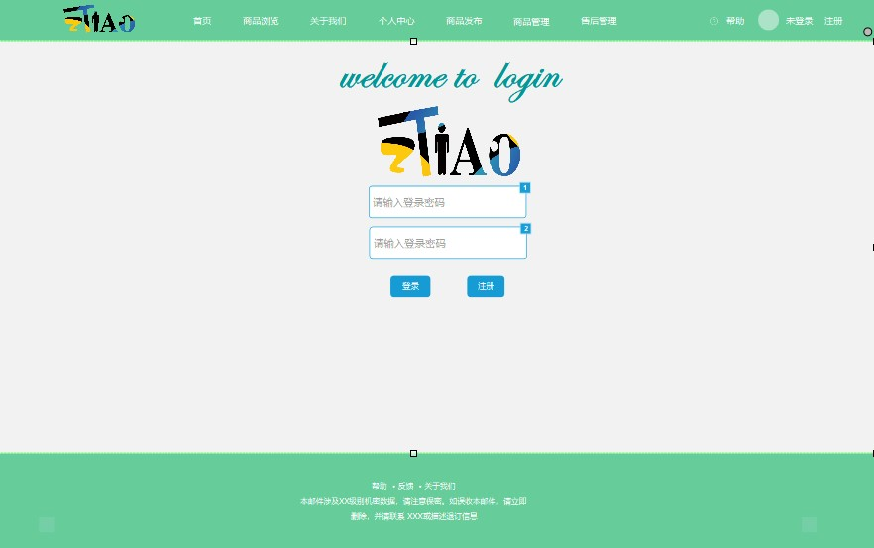

1. 用户界面说明

|  |  |  |  |  |  |  |  |
| --- | --- | --- | --- | --- | --- | --- | --- |
| #  1 | 数据名称 | 类型 | 长度 格式 | | 必须 取值 | | 备注 |
| 图片 | 显示 |  | Jpg,png,等 |  |  |  |
| 2 | 标题 | 显示 |  | 字符 |  |  |  |
| 3 | 输入账号 | 单行输入框 |  | 字符，非数字为首，非  标点符号 | 必填 |  |  |
| 4 | 输入密码 | 密码框 |  | 所有字符 | 必填 |  |  |
| 5 | 登录 | 按钮 |  | String |  |  | 点击此按钮登录 |
| 6 | 注册 | 按钮 |  | String |  |  | 点击此按钮成为用  户 |

1. 必须表示是必填还是可空；
2. 取值表示数据的取值范围，对于代码类型的数据，可以引用代码名称；
3. 备注中描述其他信息（象按钮完成的功能等）

**4.** 功能操作说明

4.1 输入

详细描述该用户界面的输入数据，如：输入源、数量或有效范围、度量单位、时间设定。

4.1.1 输入源：账号和密码。

4.1.2 有效范围：账号是非数字为首，非标点符号 。密码是所有字符都可以。

4.2 业务处理

处理过程：用户点击在导航栏中点击未登录按钮进行页面跳转用户注册登陆界面

4.3 输入数据的有效性检查：无

4.4 业务操作顺序：

4.4.1 事件的时间设定：当用户点击在导航栏未登录按钮时。

1).用户点击在导航栏中点击未登录按钮跳转用户登陆注册界面。 4.5 异常响应处理：所有异常处理跳转到异常处理页面，如果是数据不在有效范围内则提示并重

新输入。

4.6 受操作影响的参数：每次登陆或注册都是随着输入密码和账号的内容而变化。

4.7 输出数据的有效性检查：无。

4.8 输出：无。

#### **2.5.5** 商品发布功能四

1. 功能描述 用户可以通过点击导航栏中商品发布按钮进行页面跳转到商品发布页面。
2. 用户界面

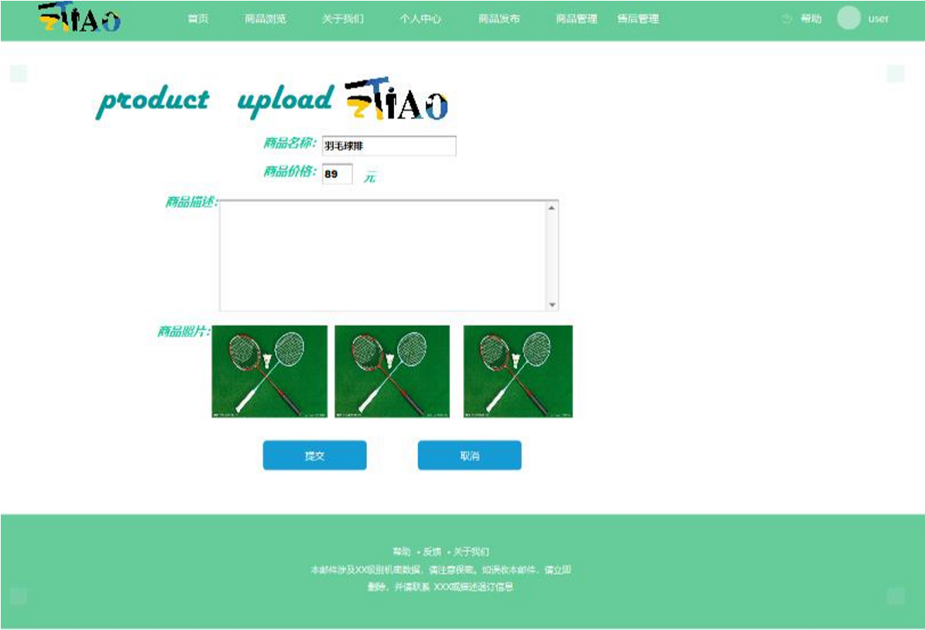

1. 用户界面说明

|  |  |  |  |  |  |  |  |
| --- | --- | --- | --- | --- | --- | --- | --- |
| # | 数据名称 | 类型 | 长度 格式 | | 必须 取值 | | 备注 |
| 1 | Logo | 显示 |  | Jpg,png,等 |  |  |  |
| 2 | 标题 | 显示 |  | 字符 |  |  |  |
| 3 | 商品名称 | 单行输入框 |  | 字符，非数字为首，非  标点符号 | 必填 |  |  |
| 4 | 商品价格 | 单行输入框 | 100 | 正数字 | 必填 |  |  |
| 5 | 商品描述 | 多行输入框 |  | 所有字符 | 必填 | 1-10000 | 进行该商品的描述 |
|  | 商品照片 | imge |  | Image | 必填 | 3 张 |  |
| 5 | 提交 | 按钮 |  | String |  |  | 点击此按钮上传该  商品的信息 |
| 6 | 取消 | 按钮 |  | String |  |  | 点击此按钮取消上  传该商品。 |

1. 必须表示是必填还是可空；
2. 取值表示数据的取值范围，对于代码类型的数据，可以引用代码名称；
3. 备注中描述其他信息（象按钮完成的功能等）

**4.** 功能操作说明

4.1 输入

详细描述该用户界面的输入数据，如：输入源、数量或有效范围、度量单位、时间设定。

4.1.1 输入源：1)商品名称。

2)商品价格。

3)商品描述。

4)商品照片。

4.1.2 有效范围： 商品名称：字符，非数字为首，非标点符号。

商品价格：正数字。 商品描述：所有字符。 商品照片：图片格式。

4.2 业务处理 处理过程：1)用户填写商品信息。

2)用户点击提交或取消按钮。

3)数据发布到服务器

4.3 输入数据的有效性检查：

商品名称：字符，非数字为首，非标点符号。

商品价格：正数字。 商品描述：所有字符。 商品照片：图片格式。

4.4 业务操作顺序：

4.4.1 事件的时间设定：当用户把光标放到商品名称文本框时。

1)用户填写商品信息。

2)用户点击提交或取消按钮。

4.5 异常响应处理：所有异常处理跳转到异常处理页面，如果是数据不在有效范围内则提示并重

新输入。

4.6 受操作影响的参数：每次发布的内容都是填写的内容而变化。

4.7 输出数据的有效性检查：无。

4.8 输出：无。

#### **2.5.6** 商品管理功能五

1. 功能描述用户可以通过点击导航栏中商品管理按钮进行页面跳转到商品管理页面。
2. 用户界面

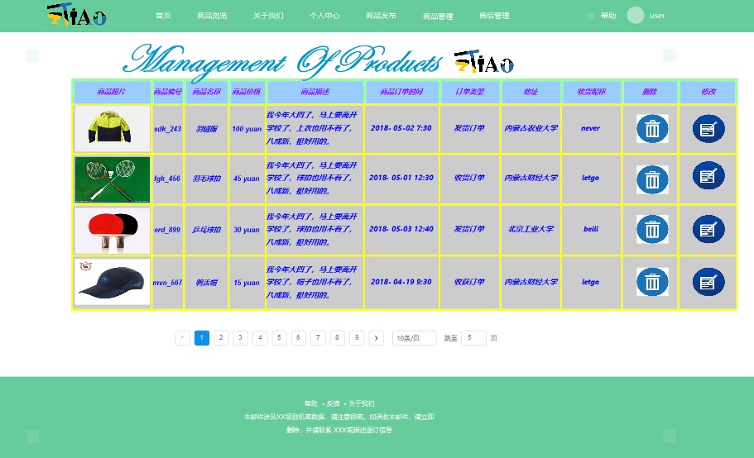

1. 用户界面说明

：

|  |  |  |  |  |  |  |  |
| --- | --- | --- | --- | --- | --- | --- | --- |
| # 数据名称 | | 类型 | 长度 格式 必须 取值 | | | | 备注 |
| 1 | Logo | 显示 |  | Jpg,png,等 |  |  |  |
| 2 | 标题 | 显示 |  | 字符 |  |  |  |
| 3 | 商品名称 | 显示 |  | 字符，非数字为首，非  标点符号 |  |  |  |
| 4 | 商品价格 | 显示 |  | 正数字 |  |  |  |
| 5 | 商品描述 | 显示 |  | 所有字符 |  | 1-10000 | 进行该商品的描述 |
| 6 | 商品照片 | imge |  | Image |  |  |  |
| 7 | 订单时间 | 显示 |  | 日期 |  |  |  |
| 8 | 订单类型 | 显示 |  | 字符 |  |  | 用户自己管理发货  单和收货单。 |
| 9 | 地址 | 显示 |  | 字符，数字 |  |  |  |
| 1  0 | 删除按钮 | 按钮 |  | button |  |  | 点击此按钮删除该  订单商品。 |
| 1  1 | 修改按钮 | 按钮 |  | button |  |  | 点击此按钮跳转到  修改订单界面 |

注：1) 类型包含单行输入框、多行输入框、下拉框、单选框、多选框、列表框、双向选择、按钮、链接、显示（表示数据字段只为查看的内容，非编辑字段）显示编辑（表示数据字段作为可查看内容同时又可编辑）；

1. 格式包含字符、日期、数字等；
2. 必须表示是必填还是可空；
3. 取值表示数据的取值范围，对于代码类型的数据，可以引用代码名称；
4. 备注中描述其他信息（象按钮完成的功能等）

**4.** 功能操作说明

4.1 输入

详细描述该用户界面的输入数据，如：输入源、数量或有效范围、度量单位、时间设定。

4.1.1 输入源：无

4.2 业务处理

处理过程：1)如果用户点击修改按钮，系统跳转的修改界面。

2) 如果用户点击删除按钮，系统删除该商品。

4.3 输入数据的有效性检查：无。

4.4 业务操作顺序：

4.4.1 事件的时间设定：当用户点击修改按钮时。

1) 系统跳转的修改界面。

4.4.2 事件的时间设定：当点击删除按钮时。

1) 系统删除该商品。

4.5 异常响应处理：所有异常处理跳转到异常处理页面。

4.6 受操作影响的参数：每次发布的内容都是填写的内容而变化。

4.7 输出数据的有效性检查：无。

4.8 输出：无。

##### 2.5.6.1 删除商品子功能

**1.** 功能描述对该功能进行简述，并对所涉及的页面及其导航链接关系进行说明。 用户可以通过点击删除按钮进行删除商品，如果商品已经发货则提示不可删除该商品此时跳转售后管理进行处理。如果没有进行发货则可以删除该商品。

##### 2.5.6.2 修改信息子功能

1. 功能描述用户点击修改按钮跳转到商品修改界面。
2. 用户界面

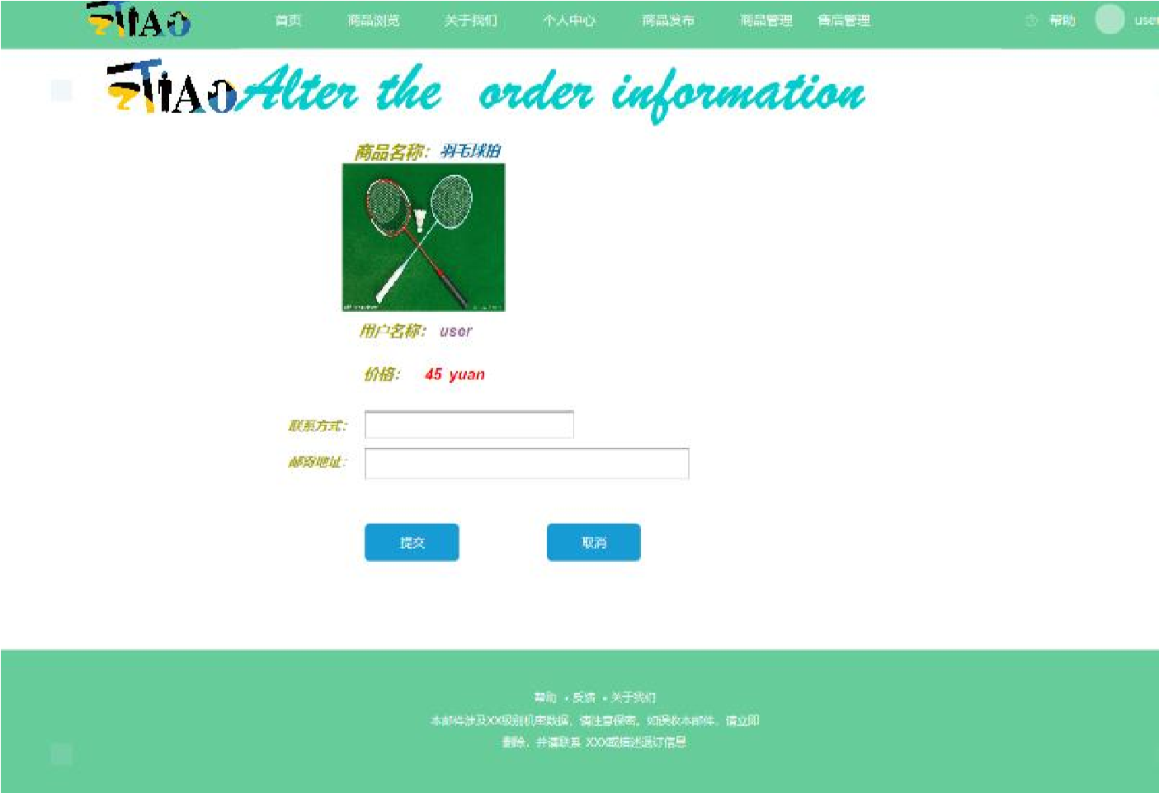

1. 用户界面说明

|  |  |  |  |  |  |  |  |
| --- | --- | --- | --- | --- | --- | --- | --- |
| # 数据名称 类型 | | | 长度 格式 必须 取值 | | | | 备注 |
| 1 | Logo | 显示 |  | Jpg,png,等 |  |  |  |
| 2 | 商品名称 | 显示 |  | 字符 数字 |  |  |  |
| 3 | 用户名称 | 显示 |  | String |  |  |  |
| 3 | 商品图片 | Imag |  | Jpg,png 等图  片格式 |  |  |  |
| 4 | 联系方式 | 单行输入框 |  | 数字 |  |  |  |
| 5 | 邮件地址 | 单行输入框 |  | 字符，数字 |  |  |  |
| 6 | 提交按钮 | 按钮 |  | 字符 |  |  | 点击此按钮提交订  单 |
| 7 | 取消按钮 | 按钮 |  | String |  |  | 点击此按钮取消订  单 |

注：1) 类型包含单行输入框、多行输入框、下拉框、单选框、多选框、列表框、双向选择、按钮、链接、显示（表示数据字段只为查看的内容，非编辑字段）显示编辑（表示数据字段作为可查看内容同时又可编辑）；

1. 格式包含字符、日期、数字等；
2. 必须表示是必填还是可空；
3. 取值表示数据的取值范围，对于代码类型的数据，可以引用代码名称；
4. 备注中描述其他信息（象按钮完成的功能等）

**4.** 功能操作说明

4.1 输入

详细描述该用户界面的输入数据，如：输入源、数量或有效范围、度量单位、时间设定。

4.1.1 输入源：1)联系方式

2)邮寄地址

有效范围：联系方式必须为数字。

邮寄地址是字符，数字。

4.2 业务处理 处理过程：1)用户填写联系方式。

2) 用户填写邮寄地址。

3)用户点击提交或取消按钮。

4)系统响应并验证用户提交的信息。

4.3 输入数据的有效性检查：修改联系方式不为空且只能是数字。

修改邮寄地址不为空且必须真实。

4.4 业务操作顺序：

4.4.1 事件的时间设定：当用户把光标放到联系方式文本框时。

1)用户填写联系方式。

2) 用户填写邮寄地址。

3)用户点击提交或取消按钮。

4.5 异常响应处理：：所有异常处理跳转到异常处理页面，如果是数据不在有效范围内则提示并重新输入。

4.6 受操作影响的参数：每次修改信息的形成都是随着输入邮寄地址和联系方式的内容而变化。

4.7 输出数据的有效性检查：无。

4.8 输出：无。

#### **2.5.7** 售后管理功能六

1. 功能描述。用户可以通过点击导航栏中售后管理按钮进行页面跳转到商品售后管理页面。
2. 用户界面

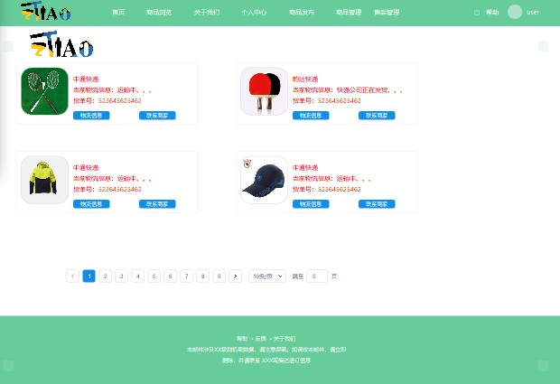

1. 用户界面说明

|  |  |  |  |  |  |  |  |
| --- | --- | --- | --- | --- | --- | --- | --- |
| # 数据名称 类型 | | | 长度 格式 必须 取值 | | | | 备注 |
| 1 | Logo | 显示 |  | Jpg,png,等 |  |  |  |
| 2 | 快递公司  名称 | 显示 |  | 字符，非数字为首，非  标点符号 |  |  |  |
| 3 | 当前物流  信息 | 显示 |  | 字符，非数字为首，非  标点符号 |  |  |  |
| 4 | 商品照片 | imge |  | Image |  |  |  |
| 5 | 物流信息 | 按钮 |  | button |  |  | 点击此按钮查看物  流信息 |
| 6 | 联系商家 | 按钮 |  | button |  |  | 点击此按钮跳转到  联系商家界面 |

注：1) 类型包含单行输入框、多行输入框、下拉框、单选框、多选框、列表框、双向选择、按钮、链接、显示（表示数据字段只为查看的内容，非编辑字段）显示编辑（表示数据字段作为可查看内容同时又可编辑）；

1. 格式包含字符、日期、数字等；
2. 必须表示是必填还是可空；
3. 取值表示数据的取值范围，对于代码类型的数据，可以引用代码名称；
4. 备注中描述其他信息（象按钮完成的功能等）

**4.** 功能操作说明

4.1 输入

详细描述该用户界面的输入数据，如：输入源、数量或有效范围、度量单位、时间设定。

4.1.1 输入源：无

4.2 业务处理

处理过程：1)如果用户点击查看物流信息按钮，系统跳转的物流信息界面。

2) 如果用户点击联系商家按钮，系统跳转的联系商家界面。

4.3 输入数据的有效性检查：无。

4.4 业务操作顺序：

4.4.1 事件的时间设定：当用户点击查看物流信息时。

1) 系统跳转的物流信息界面。

4.4.2 事件的时间设定：当点击联系商家按钮时。

1) 系统跳转的联系商家界面。

4.5 异常响应处理：所有异常处理跳转到异常处理页面。

4.6 受操作影响的参数：。

4.7 输出数据的有效性检查：无。

4.8 输出：无。

##### 2.5.7.1 联系商家子功能

**1.** 功能描述用户可以通过点击联系商家按钮进行页面跳转到第三方社交平台

**2.5.7.2** 查看物流信息子功能

**1.** 功能描述用户可以通过点击物流信息按钮进行页面跳转到第三方快递平台进行查询

## **2.6** 管理员模块三

**2.6.1** 功能结构使用功能结构表列出本模块所有功能。

|  |  |  |
| --- | --- | --- |
| 功能名称 | 涉及角色 | 说明 |
| 商品管理 | 管理员 | 商品审核，违规处理 |
| 用户管理 | 管理员 | 注册审核和违规处理 |

#### **2.6.2** 用户管理功能一

1. 功能描述 对该功能进行简述，并对所涉及的页面及其导航链接关系进行说明。 注册审核是利用 php 代码直接嵌入网页中游客提交注册申请如果是合法的则直接将该游客注册的信息写入到服务器中，如果不合法则直接提示该用户重新注册申请。

#### **2.6.3** 商品管理功能二

1. 功能描述 对该功能进行简述，并对所涉及的页面及其导航链接关系进行说明。 商品审核是在商品发布的同时利用 php 代码进行规范性检查如果不合格则提示该用户重新发布商品。 违规处理：是用户在商品发布次数过多时并且存在商品审核问题则进行简单短时间封停该账号。

# 第 **3** 章用户界面需求

1. 界面规范应遵循 WEB 软件界面的规范，界面风格简介明快，素雅大方；
2. 页面的布局，按与用户的交互需求不同，划分为不同的功能区域，实现和用户之间的友好

交互；

1. 前台界面操作可逆，其动作可以是单个操作，或者是一个操作系列；
2. 后台各管理模块的不同管理功能操作界面，采用不同窗口进行管理，各功能操作切换比较简单又相对独立；
3. 提供信息反馈；
4. 提供简单的错误处理。

# 第 **4** 章其它需求

## **4.1** 性能需求

并发用户数量

注册用户：3500 以上

并发数：1000

事务的响应时间：在硬件和网络条件满足的前提下，所有日常性操作事务的平均响应时间应小于 10 秒，最长响应时间应小于 30 秒；对于查询性事务的平均响应时间应小于 60 秒，最长响应

时间应小于 180 秒 吞吐量：需要满足同时为 1000 人服务，每秒事务处理数应大于 1000 笔

容量 在线用户：1000

## **4.2** 可靠性需求：

可用性：98％ 平均故障间隔时间：72 小时 平均修复时间：一小时 准确性：由于涉及到金钱的流通，对于数据类的信息要保证足够的精确，金钱要精确到分。 用户的在线时间等要精确到分钟 最大错误或缺陷率：每千行代码错误数不得超过 20

## **4.3** 安全需求

系统要确保信息的安全性，就必须要有完善的安全保障功能。方法例如： 身份认证，权限控制，数据恢复，数据加密等相应措施，同时也可以结合校园网的安全机制采用相应的防火墙技术，

路由技术 系统要有足够的防御能力，防御普通黑客的攻击尽量减少各种可能出现的漏洞，防止用户信息被不良分子窃取，保护用户权限的正确设置，防止出现各种越权行为，保证系统的良好运行，用户的信息保存采用 MD5 加密，保证安全。

## **4.4** 存储需求

|  |  |  |  |  |  |  |
| --- | --- | --- | --- | --- | --- | --- |
| 年份 | **2013** | **2014** | **2015** | **2016** | **2017** | **2018** |
| 现状数  据 | **200GB** | **260** | **338** | **439.4** | **571.2** | **742.5** |
| 备份数  据 | **320GB** | **470** | **540.8** | **703.4** | **913.9** | **1188.13** |
| 总存储  能力 | **520GB** | **676** | **878.8** | **1142.8** | **1485.1** | **1930.72** |